МДОУ детский сад №1.
Конспект НОД во второй младшей группе
по познавательному развитию
«Маленькие фокусники»
(экспериментирование с водой)

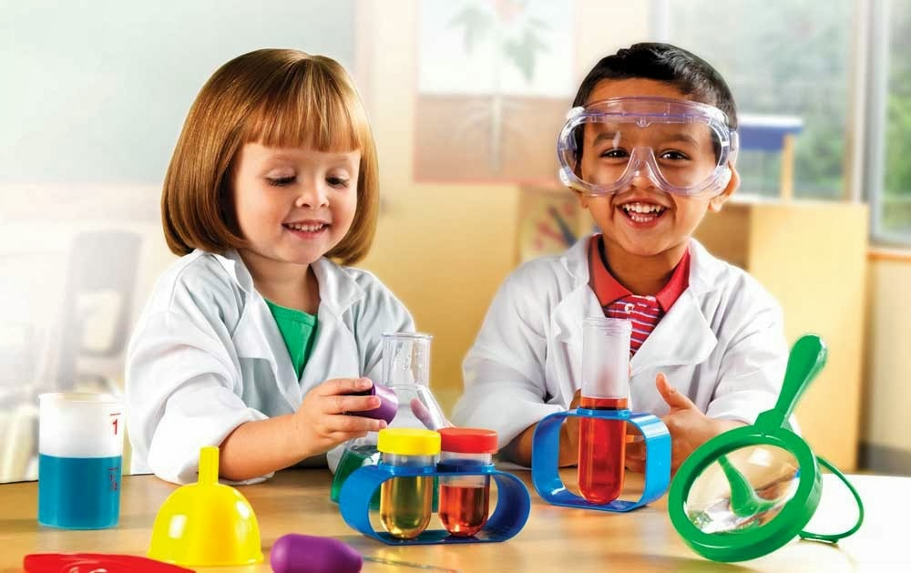

Воспитатель: Богданова М.Е.

2018 г
Образовательная область: познавательное развитие.
Вид деятельности: познавательно – исследовательская деятельность.
Цель: вовлечение детей в элементарную исследовательскую деятельность по изучению качеств и свойств неживой природы.
Задачи:
Обучающая: познакомить детей со свойствами воды (цвет, запах); активизировать и обогащать словарь детей существительными, прилагательными, глаголами по теме занятия.
Развивающая: развивать навыки проведения первых опытов; развивать мышление, речь, кругозор и любознательность детей; рассказать о значении воды для всего живого; развивать у детей познавательный интерес, самостоятельность, наблюдательность, способность сравнивать.
Воспитательная: умение работать в группе; воспитывать бережное отношение к воде.
Обогащение словаря: бесцветная, прозрачная, без запаха.
Материалы и оборудование: волшебный сундучок, стаканчики по количеству детей, кофе, тарелочки по количеству детей, краска, ложечки по количеству детей.
Методы и приемы: игровой, наглядный, практический, словесный.
Ход НОД
1часть. Организационная.
Воспитатель: Встанем мы в кружочек дружно, поздороваться нам нужно. Говорю тебе привет, улыбнись скорей в ответ. Вместе за руки возьмемся, и друг другу улыбнемся.
Воспитатель: Ребята сегодня утром у нашей двери в группу я обнаружила вот такую красивую коробочку и приглашение, хотите узнать от кого (ответы детей). Воспитатель достаёт письмо от волшебника и читает его детям. «Дорогие ребята я приглашаю вас в страну фокусов. Здесь вы узнаете много интересного и научитесь показывать фокусы с водой. А чтобы попасть в страну в волшебной коробочке лежит волшебная шляпа и палочка. Желаю удачи».
Воспитатель: Ну, что ребята отправимся в страну фокусов? (ответы детей).
Но чтобы попасть в эту страну нужно надеть волшебную шапочку, взять в руки волшебную палочку, (одевает воспитатель), закрыть глаза и сказать волшебные слова:
Поверчусь я, поверчусь,
Покручусь я, покручусь
С детками в стране фокусов я окажусь.
Воспитатель: Вот мы и оказались в стране фокусов, я сегодня буду главным фокусником, а вы будете моими учениками помощниками. Посмотрите ребята в волшебном сундучке есть еще что-то. Ой, как интересно, что же там? А вам интересно? Сейчас я посмотрю (достать графин с водой) как вы думаете, что в графине? (ответы детей) Правильно, вода.
- Правильно, вода. И фокусы мы будем делать с водой.
Воспитатель: Ребята, а как вы думаете, где мы можем встретить воду? (ответы детей) Правильно и в реке и в море и в кране. А вы хотели бы научиться фокусам с водой? (ответы детей) Тогда, самое время приступить к фокусам.
2 часть. Опытно - эксперементальная.
Воспитатель: Ребята пойдемте в комнату фокусов, где я буду учить вас показывать фокусы с водой (дети подходят к столам, на столах стоят стаканчики с водой, гуашь на каждого ребенка).
Воспитатель: Посмотрите ребята. Что стоит на столе? (ответы детей) Ребята, возьмите один стаканчик с водой. Как вы думаете, вода в стаканчике прозрачная или нет? А давайте проверим: опустим ложку в стакан и если ложку будет видно, то вода прозрачная. Ребята, ложку видно сквозь воду? (ответы детей) Правильно, молодцы ложку видно, значит вода у нас какая? (прозрачная)
Воспитатель: А сейчас мы с вами научимся первому фокусу. Посмотрите, как я его буду делать: берем ложкой немного волшебной краски, добавляем в стаканчик и размешиваем, и смотрим, что же происходит. Какого цвета стала вода? (ответы детей) Правильно, красного. А теперь вы мне покажите фокус, что у вас получиться. Какая вода получилась у вас? (ответы детей) Молодцы, тоже красная. Ребятишки, скажите, а сейчас вода прозрачная или нет? (ответы детей) А давайте проверим. Опустим ложку в стакан, если ложку не видно, значит вода не прозрачная. Ребята, видно ложку? (ответы детей) Правильно, не видно значит, вода не прозрачная стала.
Воспитатель: Ребята, а как вы думаете можно простой водичкой нарисовать? (дети отвечают). Давайте попробуем. А хотите я при помощи молока и чая я сделаю краску.
Фокус «Превращение чая в краску». В одном стакане — «молоко» (взболтанный в воде картофельный крахмал). В другом стакане — «чай» (несколько капель йода в полу стакане воды). Жидкость из одного стакана вливают в другой и получают «чернила». Ими даже можно писать на бумаге. Зрители могут попробовать свои способности к рисованию, взяв кисточку и изобразив что - либо на чистом листе ватмана или картона.
Воспитатель: Как же трудно быть фокусниками. Давайте отдохнем и немного поиграем.
Физкультминутка «Дождик».
Капля раз, Капля два, (прыжки на носочках, руки на поясе)
Очень медленно сперва. (прыжки медленно)
А потом, потом, потом
Все бегом, бегом, бегом. (темп увеличивается)
Мы зонты свои раскрыли, (вдох развести руки в стороны)
От дождя себя укрыли (сомкнуть руки над головой полукругом).
Отдохнули немного, а сейчас продолжим учиться фокусам.
Воспитатель: Пойдемте в следующую нашу комнату фокусов. Что же там такое? Как интересно. Что же это? Это ребята волшебный порошок. Давайте возьмем стаканчик. Понюхайте, пахнет вода или нет? Молодцы, вода ни чем не пахнет, она не имеет запаха. А сейчас мы научимся еще одному фокусу, вода сейчас не имеет запаха, но если в нее добавить волшебный порошок она приобретет запах. Проверим? (ответы детей)
Воспитатель: Посмотрите, как я это буду делать, а вы повторяете за мной: берем ложкой немного волшебного порошка, добавляем в стаканчик и размешиваем. Понюхайте сейчас воду. Вода, сейчас пахнет? Правильно, вода приобрела у нас запах. Получился фокус?
Рефлексия
Воспитатель: Ребята наша комната фокусов уже закрывается и нам нужно возвращаться в детский сад. Я предлагаю вам пройти на ковер и встать в круг. Вам понравилось сегодня в комнате фокусов? А что вам больше всего понравилось? А мне очень понравилось сегодня учить вас фокусам. Но пока мы не вернулись в детский сад я хочу вам сделать подарок.
Фокус «Превращение воды».
Воспитатель: Посмотрите у меня есть бутылочка. Что в ней? Правильно вода. А она имеет запах? А вода прозрачная или цветная? (ответы детей). Сейчас я кладу бутылочку в коробочку, поколдую и моя водичка превратится (коробку переворачиваю и достаю бутылочку с соком, дети видят, что вода поменяла цвет и появился запах) в сок.
Воспитатель: Ну, что ребята возвращаемся в детский сад, закрываем глазки и говорим волшебные слова:
Поверчусь я, поверчусь,
Покручусь я, покручусь
Шапочку сейчас сниму,
И в детский садик с детками я вернусь.
Воспитатель: Ну вот ребята мы опять с вами в нашем садике, пойдемте в группу и угостимся вкусным соком.

